第四节 生物多样性保护
一、选择题
1. 下列叙述中，正确的是（ ）
A. 物种灭绝是一种偶然的不幸事件
B. 地球上的物种以生活在热带雨林和珊瑚礁中的物种最丰富
C. 化石证据表明，物种的平均寿命大约为600万年
D. 迄今人们还未能确切知道地球上的物种有多少，但生物学家估计有5亿种
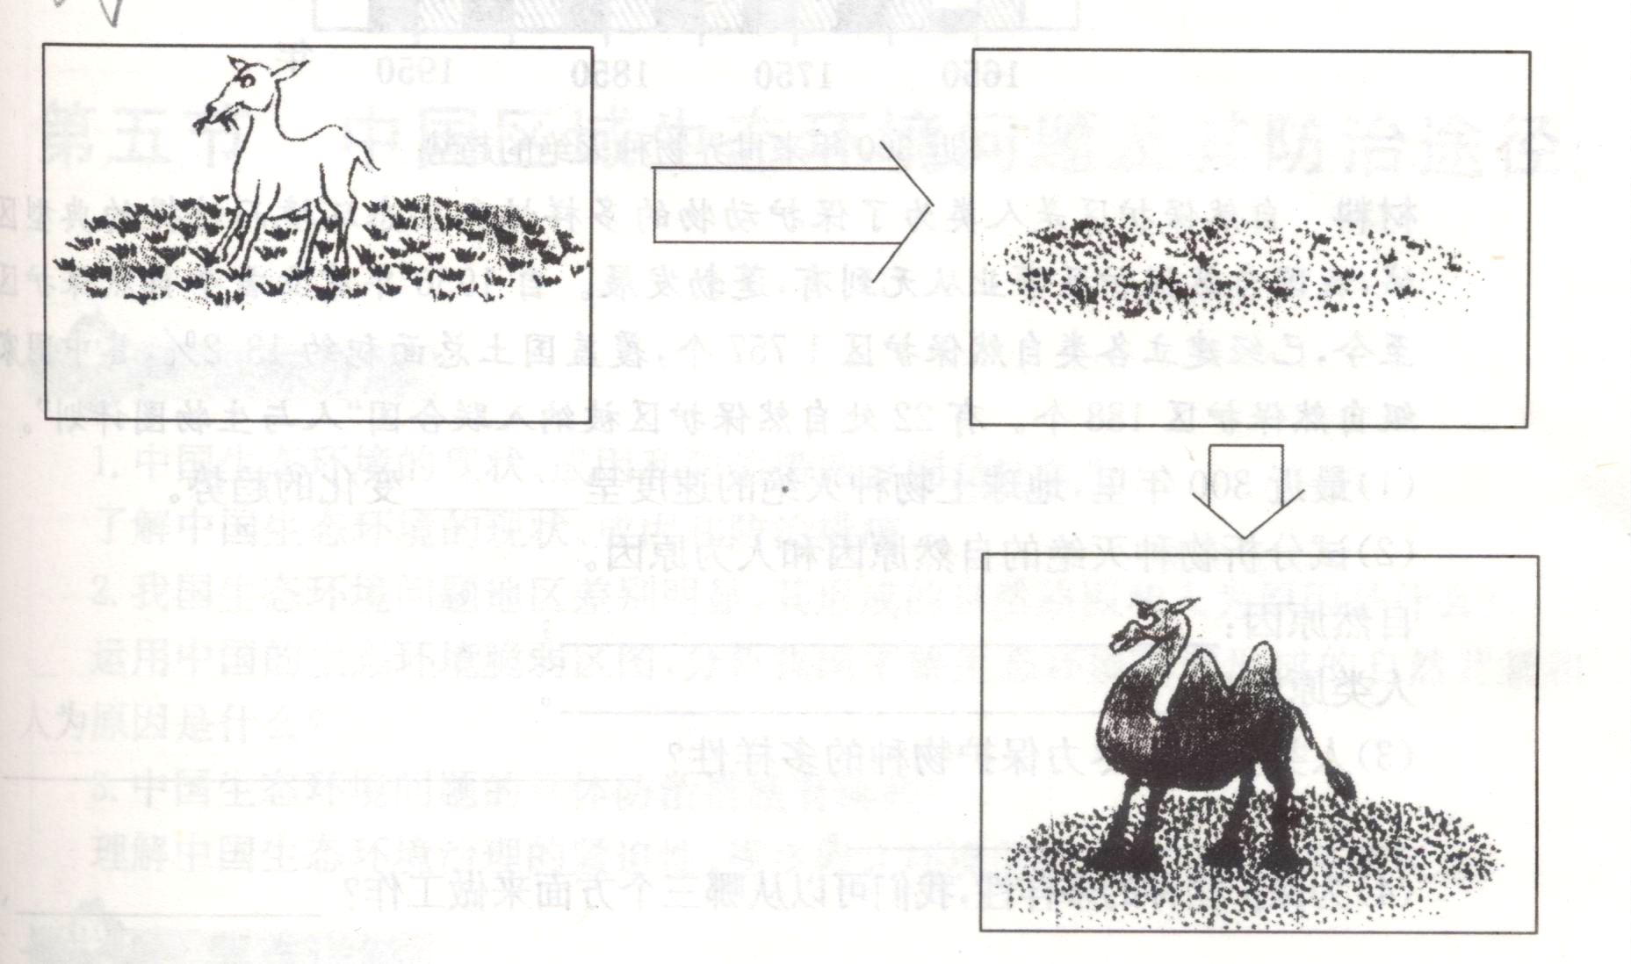
读图，回答2-3题。
2. 这幅漫画可以用来说明（ ）
A. 骆驼是由羊进化来的
B. 草原逐渐进化为沙漠
C. 物种赖以生存的环境改变是其灭绝的主要原因
D. 一个物种灭绝后，又有新的物种产生，因此，人们不必担心生物多样性的消失
3. 针对漫画中的问题，我们可以采取的措施是（ ）
A. 保护和改善生物赖以生存的自然环境，防止进一步恶化
B. 物种灭绝是一种自然现象，对人类没有影响，所以可任其发展
C. 在此地区大面积植树造林，防止沙漠进一步恶化
D. 图示环境的变化与人类活动无关
4．下列关于物种灭绝的说法，不正确的是 （ ）
A．森林、草地、湿地的破坏导致物种灭绝
B．物种灭绝是生物多样性减少的具体表现
C．物种灭绝是一种自然现象，与人类活动无关
D．人类活动加速了物种灭绝
5．人类活动对生物圈造成了许多全球性环境问题，使人类赖以生存的家园遭到一定程度的破坏，下列关于生物圈的叙述不正确的是 （ ）
A．生物圈是地球上生物与环境共同进化的产物
B．生物圈之所以具有自我维持稳态的能力，是因为具有一定的能量和物质基础
C．生物圈的自我维持稳态的能力很大，人们可以无节制的从中掠夺和开发
D．保护生物圈可以在能源利用和物质生产方面做起，也要保护生物资源
6．我国藏北高原上某些不法分子大量偷猎藏羚羊，可能造成的环境问题是 （ ）
A．土地因此荒芜导致荒漠化 B．水土流失加剧
C．藏羚羊尸体腐烂，污染大气 D．生物多样性减少
7．青藏高原生态环境十分脆弱的主要原因是 （ ）
A．属高寒地区，自然条件恶劣，环境一旦受到破坏很难恢复
B．人口密集，过垦严重
C．降水较少、气候较干
D．森林破坏、土壤侵蚀严重
8．近年来，我国南方部分沿海地区适当扩大红树林面积的主要目的除阻挡海浪侵蚀海岸外，另一主要目的在于 （ ）
A．为过往船只提供避风场所 B．防止土地荒漠化
C．保持生物多样性 D．增加用材林

二．综合题
9．“生物入侵”指进入某个地区的外来生物种打破了原地区的生态平衡。人们越来越多地关注引发非良性效果或难预料效果的生物入侵事件。
 例如，桉树的突出特点之一是能够通过叶面的蒸腾作用，将大量的地下水快速地输送到大气中，当地下水水位下降时它的根系又能够快速追随地下水水位的变化向深处生长，因此它有“地下抽水机”的绰号。桉叶油也有一定的经济价值。
桉树生长在澳大利亚东部沿海和东南部地区有良好的生态效益，引种到我国的云贵高原后，却引发了令人头痛的生态问题——生长地区的地下水水位大幅下降，桉树林内及附近草本和灌木大量枯死……
阅读上述资料回答下列问题。
（1）比较澳大利亚东部沿海和云贵高原的自然条件，扼要说明桉树在两地产生截然不同环境效益的主要原因。

（2）试从按树引种的事件说明我们应如何按客观规律办事？


参考答案
１－５ＢＣＡＣＣ ６－１０ＤＡＣ
9．（1）澳大利亚东部沿海降水丰富，又处于山脉的迎风坡前，地下水的补给条件优越，桉树生长正好维持了那里的水分平衡。云贵高原降水的季节变化明显；喀斯特地形广泛分布，地下水存储条件不理想，桉树大量消耗地下水导致生态失衡。
（2）规律是事物运动过程中固有的本质的联系，规律是客观的，规律的客观性要求我们必须尊重客观规律、按客观规律办事；按规律办事不仅要区分不同的规律而且要区分同一规律在不同条件下的不同表现。澳大利亚东部沿海和云贵高原的自然条件不同，桉树就在两地产生截然不同环境效益；按客观规律办事必须在事物运动变化中把握规律，使自己的思想适应变化了的客观情况，按变化了的客观规律办事。人们对变化了的规律的认识要有一定的过程，我们要实事求是，在实践中不断提高认识，按客观规律办事；云贵高原等地在引种桉树时，不能只注意经济效益，忽视其可能对环境造成的危害。

